СОВЕТ ДЕПУТАТОВ  
ПОСЕЛЕНИЯ КОКОШКИНО В ГОРОДЕ МОСКВЕ

РЕШЕНИЕ

**от 19 сентября 2019 года № 83/4**

**О внесении изменений в решение Совета депутатов поселения Кокошкино в городе Москве от 31.07.2019 №74/4 «Об утверждении адресного перечня объектов комплексного благоустройства территории жилой застройки поселения Кокошкино в 2019 году за счет средств местного бюджета поселения Кокошкино»**

В соответствии с федеральным законом от 6 октября 2003 года № 131-ФЗ «Об общих принципах организации местного самоуправления в Российской Федерации», Законом города Москвы от 6 ноября 2002 года № 56 «Об организации местного самоуправления в городе Москвы», руководствуясь Уставом поселения Кокошкино, Совет депутатов поселения Кокошкино **решил:**

1. Внести изменение в решение Совета депутатов поселения Кокошкино в городе Москве от 31.07.2019 №74/4 «Об утверждении адресного перечня объектов комплексного благоустройства территории жилой застройки поселения Кокошкино в 2019 году за счет средств местного бюджета поселения Кокошкино» изложив приложение к решению в новой редакции согласно приложению.
2. Настоящее решение вступает в силу со дня его принятия.
3. Опубликовать настоящее решение в информационном бюллетене администрации поселения Кокошкино и разместить на официальном сайте администрации поселения Кокошкино информационно-телекоммуникационной сети «Интернет».
4. Контроль за исполнением настоящего решения возложить на главу поселения Кокошкино Сорокина Е.В.

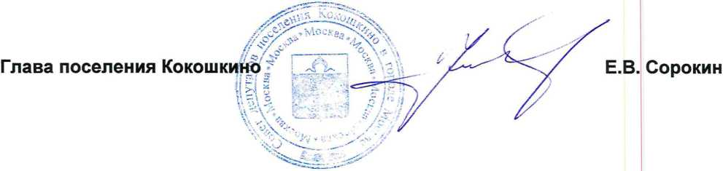

Приложение

к решению Совета депутатов поселения Кокошкино

в городе Москве от 19.09.2019 г.№ 83/4

Приложение 2

Утверждено

Решением Совета депутатов поселения Кокошкино в городе Москве от 31.07.2019 №74/4

**Адресный перечень объектов комплексного благоустройства территории жилой застройки поселения Кокошкино в 2019 году за  
счет средств местного бюджета поселения Кокошкино**

|  |  |  |  |  |  |  |
| --- | --- | --- | --- | --- | --- | --- |
| **№ п/п** | **Муниципальное образование** | **Адрес** | **Тип объекта** | **Площадь, кв.м** | **Вид выполняемых работ** | **Местный бюджет (руб.)** |
| **1** | поселение Кокошкино | ул. Дачная вблизи д.ЗА | дворовая территория | 62 500 | Дорожно- тропиночная сеть | 219 000,00 |
| **ИТОН** | **Э** | | | | |  |
| **2** | поселение Кокошкино | ул. Дачная д.7А | дворовая территория | 6 500 | установка МАФ | 34 417,87 |
| **итоге** | Э | | | | | **34 417,87** |
| **3** | поселение Кокошкино | ул. Дачная д.7А | дворовая территория | 6 500 | установка МАФ | 15 282,67 |
| **-1 о “1** | **D** | | | | | **15 282,67** |